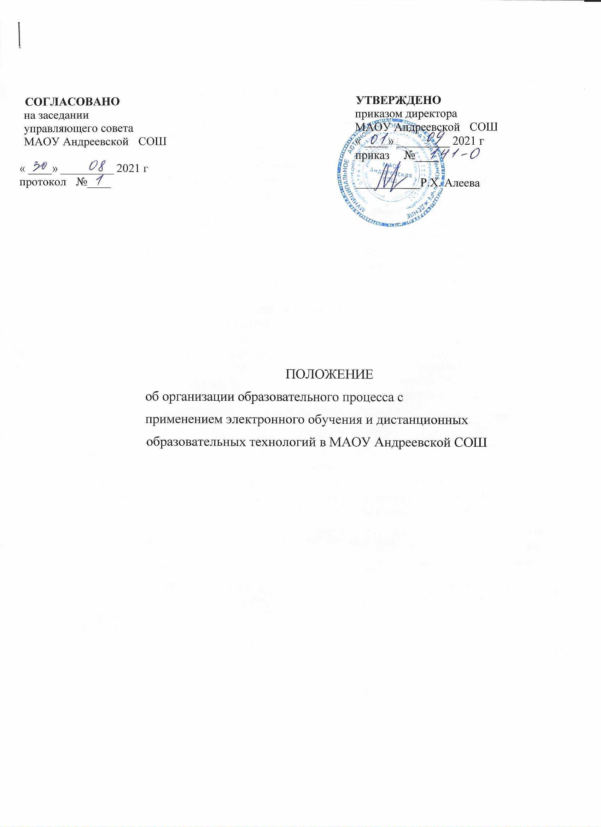

1. Общие положения
- Настоящее Положение устанавливает порядок реализации в МАОУ Андреевская СОШ (далее - Учреждение) общеобразовательных программ с применением электронного обучения и дистанционных образовательных технологий.
- Настоящее Положение разработано в соответствии с Федеральным законом от 29.12.2012 № 273-ФЗ «Об образовании в Российской Федерации». Порядок применения организациями, осуществляющими образовательную деятельность электронного обучения, дистанционных образовательных технологий при реализации образовательных программ, утвержденным Приказом Минобрнауки России 23.08.2017 №816.
- В целях настоящего Положения под электронным обучением понимается организация образовательной деятельности с применением содержащейся в базах данных и используемой при реализации образовательных программ информации и обеспечивающих ее обработку информационных технологий, технических средств, а также информационно-телекоммуникационных сетей, обеспечивающих передачу по линиям связи указанной информации, взаимодействие обучающихся педагогических работников.
Под дистанционными образовательными технологиями (далее - ЛОТ) понимаются образовательные технологии, реализуемые в основном с применением информационно-телекоммуникационных сетей при опосредованном (на расстоянии» взаимодействии обучающихся и педагогических работников.
1.4. Учреждение реализует образовательные программы или их части с
применением электронного обучения и ДОТ в предусмотренных Федеральным
законом от 29.12.2012 № 273-ФЗ «Об образовании в Российской Федерации».
1.5. Учреждение доводит до участников образовательных отношений
информацию о реализации образовательных программ или их частей с применением
электронного обучения и ДОТ, обеспечивающую возможность их правильного
выбора, путем размещения соответствующей информации на стендах и официальном
сайте Учреждения в сети «Интернет».
2. Цели и задачи применения электронного обучения и ДОТ
2.1. Целью применения электронного обучения и ДОТ является предоставление
обучающимся возможности освоения образовательных программ независимо от их
места нахождения, а также предоставление условий для обучения с учетом
особенностей психофизического развития, индивидуальных возможностей и
состояния здоровья обучающихся, обучения по индивидуальному учебному плану.
освоения новых тем и выполнения внеаудиторной самостоятельной работы.
2.2. Применение электронного обучения и ДОТ способствует решению
следующих задач:
1) создание условий для реализации индивидуальной образовательной
траектории и.персонализации обучения;
2) организация обучения на случай отмены (приостановки) очных занятий для
обучающихся в отдельных классах либо в целом в Учреждении по санитарно-
эпидемиологическим, климатическим и другим основаниям;

- предоставление обучающимся с ограниченными возможностями здоровья возможности получения образования на дому;
- повышение качества обучения за счет применения средств современных информационных и коммуникационных технологий;
5) открытый доступ к различным информационным ресурсам для
обучающихся;
6) создание единой образовательной среды;
7) повышение эффективности учебной деятельности, интенсификации
самостоятельной работы обучающихся;
8) повышение эффективности организации учебного процесса.
2.3. Основными принципами применения электронного обучения и ДОТ являются:
1) принцип доступности, выражающийся в предоставлении обучающимся
возможности освоения образовательных программ непосредственно по месту
жительства или временного пребывания;
2) принцип персонализации, выражающийся в создании условий
(педагогических, организационных и технических) для реализации индивидуальной
образовательной траектории обучающегося;
3) принцип адаптивности, позволяющий использовать учебные материалы.
содержащие цифровые образовательные ресурсы, что способствует сочетанию
разных дидактических моделей проведения учебных занятий с применением
электронного обучения и ДОТ;
4) принцип модульности, позволяющий использовать обучающимся и
педагогическим работникам необходимые им сетевые составляющие учебного курса
для реализации индивидуальной образовательной траектории обучающегося:
5) принцип оперативности и объективности оценивания учебных достижений
обучающихся.
3. Особенности реализации образовательных программ или их частей с применением электронного обучения и ДОТ
- Применение электронного обучения и ДОТ осуществляется при реализации образовательных программ начального общего образования, основного общего образования, среднего общего образования, дополнительных общеразвивающих программ.
- При реализации образовательных программ или их частей с применением электронного обучения и ДОТ местом осуществления образовательной деятельности является место нахождения Учреждения независимо от места нахождения обучающихся.
- При реализации образовательных программ или их частей с применением электронного обучения и ДОТ:
1) Учреждением обеспечивается соответствующий применяемым технологиям
уровень подготовки педагогических, учебно-вспомогательных, административно-
хозяйственных работников Учреждения;
2) Учреждение самостоятельно определяется порядок оказания учебно-
методической помощи обучающимся, в том числе в форме индивидуальных
консультаций, оказываемых дистанционно с использованием информационных и
телекоммуникационных технологий;

3) Учреждением самостоятельно определяется соотношение объема занятий,
проводимых путем непосредственного взаимодействия педагогического работника с
обучающимся, в том числе с применением электронного обучения, ДОТ, согласно
разработанной и утвержденной соответствующей образовательной программе;
4) Допускается отсутствие учебных занятий, проводимых путем
непосредственного взаимодействия педагогического работника с обучающимся в
аудитории.
3.4. Реализация образовательных программ или их частей с применением
электронного обучения, ДОТ осуществляется с использованием подсистемы
«Электронная школа» Региональной единой государственной информационной
системы образования.
По решению педагогического совета при реализации образовательных программ или их частей с применением исключительно электронного обучения, дистанционных образовательных технологий Учреждение вправе использовать иные базы данных, информационно-телекоммуникационные сети самостоятельно и (или) с использованием ресурсов иных организаций.
- При реализации образовательных программ или их частей с применением электронного обучения, ДОТ Учреждение создает условия для функционирования электронной информационно-образовательной среды, обеспечивающей освоение обучающимися образовательных программ или их частей в полном объеме независимо от места нахождения обучающихся, обеспечивает идентификацию личности обучающегося и контроль соблюдения условий проведения мероприятий, в рамках которых осуществляется оценка результатов обучения.
- Учреждение вправе осуществлять реализацию образовательных программ или их частей с применением исключительно электронного обучения, дистанционных образовательных технологий, организуя учебные занятия в виде онлайн-курсов, обеспечивающих для обучающихся независимо от их места нахождения и Учреждения, достижение и оценку результатов обучения путем организации образовательной деятельности в электронной информационно-образовательной среде, к которой предоставляется открытый доступ через информационно-телекоммуникационную сеть «Интернет».
4. Организация электронного обучения. ДОТ и оказание учебно-методической помощи
4.1. Реализация образовательных программ осуществляется педагогическими
работниками в соответствии с образовательной программой, осваиваемой
обучающимися.
Педагогическими работниками обеспечивается контроль образовательного процесса (проводимых им занятий с обучающимися с применением электронного обучения, ДОТ, а также текущий контроль успеваемости обучающихся в соответствии с законодательством об образовании и локальными нормативными актами Учреждения.
4.2. Занятия, проводимые с применением электронного обучения, ДОТ
осуществляются с использованием следующих организационных форм учебной
деятельности:
лекции; консультации;

семинары;
практические занятия; лабораторные работы; контрольные работы; самостоятельные работы; научно-исследовательские работы; и другие формы.
4.3. В состав учебно-методического обеспечения учебного процесса с
применением электронного обучения, ДОТ включается:
1) сценарий обучения с указанием видов работ, сроков выполнения и
информационных ресурсов поддержки обучения;
- рабочая программа;
- методические указания для обучающихся, включающие график выполнения работ и контрольных мероприятий, теоретические сведения, примеры решений;
- методические указания для обучающихся, включающие график выполнения работ и контрольных мероприятий, теоретические сведения, примеры решений;
- электронные информационные образовательные ресурсы, представленные в виде:
текста (электронный вариант учебного пособия или его фрагмента, литературных произведений, научно-популярные и публицистические тексты, представленные в электронной форме, тексты электронных словарей и энциклопедий);
аудиофайла (аудиозапись теоретической части, практического занятия или иного вида учебного материала);
видеофайла (видеозапись теоретической части. демонстрационный анимационный ролик);
программного продукта, в том числе мобильного приложения.
4.4. Оказание учебно-методической помощи обучающимся осуществляется
педагогическим работником посредством:
видеоконференцсвязи; электронной почты;
направления информации и сообщений посредством используемых в обучении баз данных, информационно-телекоммуникационных сетей, программных продуктов.
4.5. Реализация образовательных программ с применением электронного
обучения, ДОТ обеспечивается Учреждением с соблюдением санитарно-
эпидемиологических требований, в том числе, к условиям и организации обучения в
общеобразовательных учреждениях, к персональным электронно-вычислительным
машинам (ПЭВМ) и условиям труда.
4.6. При реализации образовательных программ или их частей с применением
электронного обучения, ДОГ Учреждение ведет учет и осуществляет хранение
результатов образовательного процесса и внутренний документооборот на бумажном
носителе и/или в электронно-цифровой форме в соответствии с требованиями
действующего законодательства.
5. Заключительные положения

- При реализации образовательных программ с применением электронного обучения, ДОТ Учреждение обеспечивает защиту сведений, составляющих государственную или иную охраняемую законом тайну.
- Вопросы не нашедшие отражения в настоящем Положении, регулируются в соответствии с действующим законодательством Российской Федерации, Тюменской области, муниципальными правовыми актами Тюменского муниципального района и локальными актами Учреждения.
- В случае принятия нормативных правовых актов по вопросу применения электронного обучения, ДОТ, содержащих иные нормы по сравнению с настоящим Положением, в части возникающего противоречия применяются указанные нормативные правовые акты.

